Гинекологическое кресло-кровать Welle B01
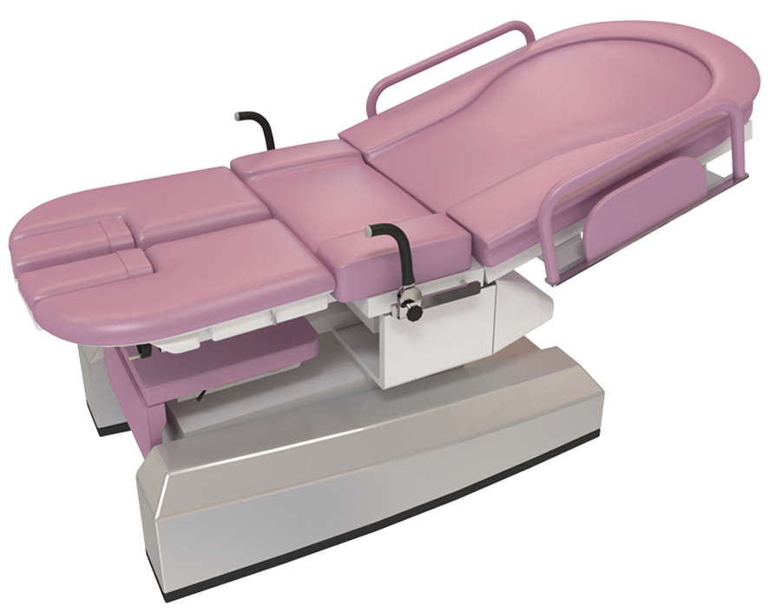
Бренд:
Kranz
Страна-производитель:
Китай

Полное описание
Подробнее о производителе
Гинекологическое кресло-кровать модели Welle B01 предназначено для гинекологических осмотров и родовспоможения.
Данное изделие-трансформер легко изменяет свою конфигурацию, превращаясь из комфортной просторной кровати в многофункциональное родовое кресло и наоборот при помощи ножной педали. Кресло-кровать опционально комплектуется CD-плеером.
Запчасти гинекологического кресла-кровати модели Welle B01 предоставлены ведущими мировыми производителями, сама продукция не уступает другим производителям по качеству и надежности. Welle B01 отвечает всем современным требованиям к функциональности гинекологических кресел-кроватей, а также снабжено современной системой регулировки высоты, угла поворота спинной секции и сиденья.

